ESCUELA SUPERIOR POLITECNICA DEL LITORAL
FACULTAD DE INGENIERIA EN ELECTRICIDAD Y COMPUTACION
LICENCIATURA EN REDES Y SISTEMAS OPERATIVOS
QoS & MULTICASTING
I TERMINO 2015 PRIMERA EVALUACION

NOMBRE:………………………………………………………………FECHA:JULIO 7 2015

- Explique los principales inconvenientes que presentan las redes convergentes y las formas en que se podrían contrarrestar (10 ptos)

- Explique cinco mecanismos de encolamiento (queuing) (10 ptos)

- ¿Qué es la congestión y a que fenómenos se debe? (4ptos)

- ¿Entre los siguientes parámetros de DSCP cuales tienen mayor prioridad? (10 ptos)
A) AF11 y AF21
B) 101110 y 011110
C) 38 y 30
D) 22 y 26

- Asuma que tiene 3 colas y usa la técnica WFQ, los pesos W en cada clase son 5, 2 y 1. Los paquetes de la primera cola están etiquetados como A, los de la segunda cola como B los de la tercera cola como C. Muestre en orden la lista de los paquetes transmitidos para cada uno de los siguientes casos:(1 punto) (12 puntos)
A).Cada cola tiene un número grande de paquetes
B).El número de paquetes en las colas es la primera 12, la segunda 5 y terecera 0
c.)El número de paquetes en las colas es la primera 0, segunda 5 y tercera 10

- En la siguiente grafica se muestra un router usando “priority queuing “ (14 ptos)

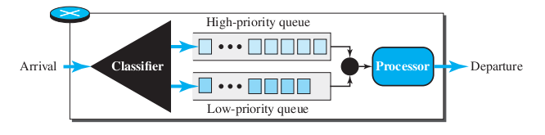

Los tiempos requeridos para 10 paquetes son mostrados a continuación. ti significa que el paquete ha llegado i ms después de un tiempo de referencia. Los valores de tiempos de servicios requeridos también son mostrados en ms Los paquetes con la prioridad mas alta se encuentran en en la cola Q1 y son: 1,2,3,4,7, y 9 los demás tienen una prioridad más baja y se encuentran en la cola Q2.
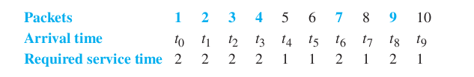

- Usando líneas de tiempo muestre el tiempo de llegada (arrival time), la duración del procesamiento y el tiempo de partida (departure time) para cada paquete.Indique el contenido de la cola Q1 y de la Q2, ms.

- Para cada paquete que pertenece a la clase de alta prioridad, encuentre el tiempo gastado en el router e indique si se crea jitter para esta cola

- Para cada paquete que pertenece a la clase de baja prioridad, encuentre el tiempo gastado en el router e indique si se crea jitter para esta cola

